2 класс
классный час
«Русская берёза – символ Родины моей»

Цель: познакомить с традициями, обычаями русского народа, фольклором; воспитывать любовь к родному краю, показать значение березы: дерева - символа русского народа, познакомить с художниками, поэтами Зарайского края: Нефедовой А.Н., Букринским К., Степановым В.Г., Шмаровым В., их стихами, картинами, изделиями из бересты; развивать эстетическое восприятие детей, художественный вкус, артистические способности, выразительность, эмоциональность; воспитывать патриотизм, уважение к людям старшего поколения.
Оборудование: аудиозаписи: «С чего начинается Родина», «Во поле береза стояла», «Березовый сок», «Куплеты Курочкина», «Пение птиц», «Отчего так в России березы шумят»; картины зарайского художника Нефедовой А.Н., картины детей «Наш вернисаж»; изделия из бересты, древесины березы, прялка (уголок крестьянской избы), лучинка; русские костюмы; презентация, книга «Художники Зарайска».

1. Вступление.
Звучит песня (аудиозапись) «С чего начинается Родина?» ( слайд №1)
Учитель: Березку милую, родную, издавна считают символом России, символом Родины. Наши леса славятся липой, благоухающей по весне, кленом, радующим своим ярким убранством осенней порой, дубом, который, словно былинный богатырь готов сразиться с врагом. Но нежную, белоствольную, стройную березку поэты воспевают в стихах, художники - в своих картинах, народ - в песнях. Россия и береза! Эти два понятия неразделимы. Почему? Сегодня мы ответим на этот вопрос.
- Скажите, а какие государственные символы России вы знаете? (флаг, герб, гимн). (слайд №2) Да, эти символы утверждены правительством России.
(слайд №3) - А вот еще один символ - русские березки. Этот символ не утверждало правительство, его выбрал сам народ.
- Почему, как вы думаете?
- Известно, что ни в какой стране нет такого обилия берез как у нас. Со времен глухой старины вошли в нашу жизнь стройные и тихие березки. Береза и в песнях, и в загадках, и в сказках. Мила она русскому сердцу.

2.Исполняется детьми песня и хоровод «Во поле береза стояла».
- Молодцы!

3. Загадки. ( слайд№4)
-А отгадайте-ка загадки.
1. На каком дереве две коры вместо одной?
( Сверху кора белая, да тонкая, а снизу - черная да корявая. Черные полоски на белой коре нужны дереву для того, чтобы дерево могло через них дышать).
2. Стоят столбы белены, на них шапочки зелены. (березы)
3. Какой гриб растет под березой? (подберезовик)
4. Как называется кора березы? (береста)
5. Два березовых коня
По снегам несут меня.
Кони эти рыжие,
А зовут их?(лыжи)
6.Какое дерево весной может утолить жажду? (Береза. Ее сок.)

4. Путешествие в далёкое прошлое.
- А сейчас, ребята, с вами отправимся в далекое прошлое и увидим уголок крестьянской избы.

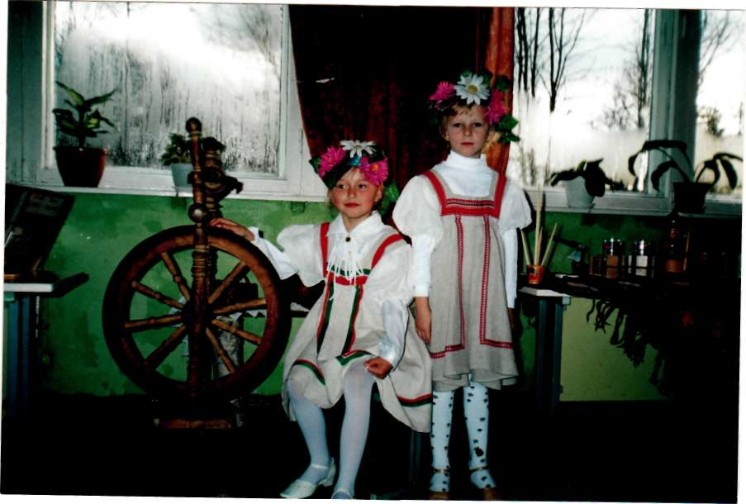
- Что мы здесь видим?
Прялка, а рядом - лучинка. Для чего она нужна была в крестьянской избе?
- Да, раньше не было электричества, и долгими зимними вечерами собиралась вся семья в светлом уголке (освещенном лучинкой). Женщины пряли шерсть на прялке, бабушки и дедушки рассказывали внукам сказки. А лучинка -то была березовая. Значит, березка давала свет.
- Что еще представлено в нашей избе? (Лапти). - Для чего они были нужны? (Это обувь - легкая и удобная.) Делали их из коры.
Рассматриваем.
- А вот веник березовый. Он для чего нужен был? (Люди парились в бане и все болезни и хвори веником выгоняли). Лечила береза.
- Что еще вы видите? (ложки, посуду, кузовки для сбора ягод, грибов, игрушки для детишек) Все это сделано из коры березы. А сейчас используют кору, бересту, дерево? (Да, делают сувениры, посуду, ложки, матрешки). Значит, и сегодня береза нужна.
Давайте рассмотрим в книге «Художники Зарайска» изделия из бересты.
Стоит дерево цветом зелено. В этом дереве четыре угодья: первое - больным, на здоровье, другое - от теми свет, третье – дряхлых, вялых пеленать, а четвертое - людям колодец.
- Береза угодила нам четырежды. Из ее веток делали банный веник-хворь выгонять, из ствола - лучину для освещения изб, из коры - берестяную посуду и...
(- Почему четвёртое - людям колодец?)
- Пили весной люди березовый сок (лечебный, прохладный, вкусный) - А сейчас пьют
сок?
- А как нужно взять сок, чтобы не нанести очень сильного вреда березе? Продолжаем с вами путешествие во времени.
(слайд №5) - А сейчас мы видим мальчика склонившегося над столом. Что же он делает? (пишет)
- На чем? (на бересте). Обратимся к энциклопедии.
Раньше считали, будто в старину русский народ был неграмотным, а читать и писать умели только ученые, монахи, да знатные люди. И вот, когда нашли в Новгороде в земле, пролежавшие много веков берестяные грамоты (не было еще бумаги), оказалось, что люди простые тоже были грамотными, 11 веков назад. Значит, и здесь выручила березка.
- Часто о березе мы говорим: стройная, высокая, кудрявая. Но для того, чтобы это дерево стало таким, потребуется несколько десятков нет. Много труда, силы, упорства нужно приложить маленькому росточку, чтобы выдержать все невзгоды: зимнюю стужу и летний зной, проливные дожди и затяжную засуху.
- Как мы с вами можем помочь росточкам? (Сажать деревья, не ломать деревца.) - Если рядом с домом растёт берёзка, полейте в сухую погоду, подставьте палочку, чтобы ветром не сломало.

5. Берёзка – символ непобедимой России. (слайд №6)

- Удивительная судьба русской березки. В мирное время она - радость, подруга, советчица, а в войну - она воин.

Стихотворение «Березки» М. Селезнева.
Звучит музыка из песни «Березовый сок».( Ученик читает стихотворение)
За селом, вдали, на перекрестке
Полевых, едва заметных троп
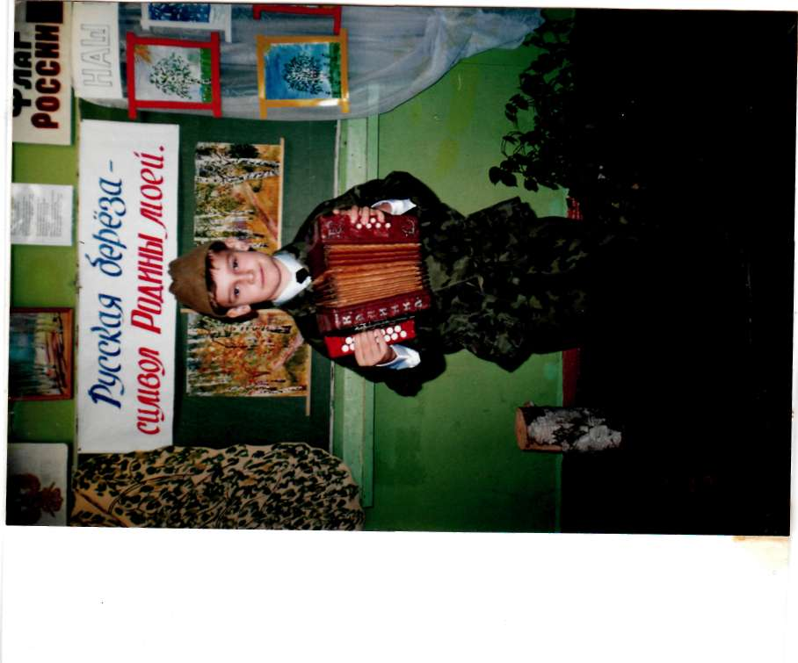
Я узнал знакомые березки,
У которых рыл себе окоп.
И невольно вспомнил, как стонали
Ветки их от взрывов и огня...
Возле тех березок подобрали
Чуть живым товарищи меня.
С той поры с любовью о березах
Говорили часто мне бойцы:
- Ты бы злую смерть не пересилил,
Ты бы тяжких ран не перенес,
Если б мы тебя не напоили
Светлыми слезинками берез…

- В грозные годы войны береза была символом непобедимой Родины. Белоствольная березка давала силы нашим бойцам. Она стояла, напоминая про любимых жен, сестер, невест. Воины погибали в бою за них, за матерей, за Родину и ... русскую березу.
Я помню, ранило березу
Осколком бомбы на заре,
Студеный сок бежал,
как слезы, по изувеченной коре.
За лесом пушки грохотали,
Клубился дым пороховой,
Но мы столицу отстояли,
Спасли березу под Москвой…
И рано-раненько весною
Береза белая опять
Оделась новую листвою
И стала землю украшать.
И с той поры на все угрозы
Мы неизменно говорим:
Родную русскую березу
В обиду больше не дадим!
- Вот как любили и берегли березку русские солдаты. Стихотворение «Родина» З.Александровой (Читает ученик в солдатской форме).

6.Обычаи, традиции русского народа. (слайд №7)
- Пальмы, баобабы, кофейные деревья, названия эти связанны с далекими странами, о которых мы знаем только из книг, из телевизионных передач. А вот нашу Родину невозможно представить без березки. Обычаи и традиции русского народа настолько связаны с этой красавицей, что вполне справедливо словосочетание «русская береза». Обязательным обрядом на Руси в стародавние времена было величание березы. Самое уважаемое дерево на Троицу - береза. Она одевается в зеленый наряд раньше всех, еще древние славяне считали, что береза обладает особенной жизненной силой. И если подойти к березке, прислониться, обнять, все печали уйдут, и станет на душе светло. Березками украшали дома, храмы. У молодой березки выбирали место для хороводов, пели песни, играли.
(звучит аудиозапись «Птичьи голоса») Ученики инсценируют русскую народную песню.
Вокруг березки я хожу,
Вокруг беленькой я хожу.
Я не знаю, чем березку наряжу,
Чем я бело-кудревату одарю.
Одарю березку алой ленточкой,
Да переленточкой,
А еще шелковым платком
Да лазоревым венком. (Украшаем березку)
Ты березка кудреватая,
Ты кудрявая, моложавая,
Ты когда взросла, выросла?
Я весной взросла,
По зорям расцвела,
Под солнцем вызрела,
Летом выросла.
Ты березонька моя зелененькая,
Кудреватая, веселенькая,
Когда ты к нам пришла?
Я к вам пришла,
Когда стелется рекой
До небес высоко –
Шелкова трава,
Зелена мурава.
Белая березонька!
Ходи с нами гулять,
Ходи с нами играть.

7.Игры.
Игра «Горелки», «Ручеек»
Все говорят:
Гори, гори ясно,
Чтобы не погасло.
Глянь на небо:
Птички летят,
Колокольчики звенят.
- Вот так играли около березки, пели веселые частушки, плясали.

8. Частушки. (перепевки)
- А какой же праздник без частушек?
Девочки: Станем девицы рядком,
Да частушки пропоем.
Мальчики: Да и мы, пожалуй, встанем,
От подружек не отстанем.
Девочки: Пропоем мы вам частушки,
Замечательны таки,
Что пойдут плясать старушки,
Затанцуют старики.
Мальчики: Девочки - беляночки,
Где вы набелилися?
Девочки: Мы вчера коров доили,
Молоком умылися.
Мальчики: Вы послушайте, девчата,
Нескладушку будем петь
На дубу свинья пасется,
В бане парится медведь.

На горе стоит телега,
Слезы капают с дуги.
Под горой стоит корова,
Надевает сапоги!
Девочки: Ты куда, Ванюша, едешь?
Ведь телега без колес!
А Ванюша отвечает:
Заготавливать овес.
Ох, довольно, мы напелись,
Дайте смену новую!
Ой, спасибо гармонисту
За игру веселую.
Сколько раз я зарекалась
Под гармошку песни петь.
Как гармошка заиграет,
Не могу я усидеть!
Уж я топну ли ногою,
Да притопну ли другой.
Выходи ко мне, Ванюша,
Попляши-ка ты со мной!
Мальчики: Ставлю ногу на носочек,
А потом на пяточку.
Стану русскую плясати,
А потом вприсядочку.
(Танец по русскую народную песню «Тимоня»)
- Вот как весело праздновали Троицу. А наряженную березку на Троицу называли кума, гостейка, сад, куст.
Под березкой гадали, угощали друг друга пирогами, яичницей.

9.Наш вернисаж.
- Береза! Какое милое, очаровательное дерево, любимое всеми. Наши поэты, художники часто обращаются к березке, и связывают березку и свой родной зарайский край единой любовью. Здесь вы видите картины А.Н. Нефедовой, нашей зарайской художницы.
- Видите, какие они светлые! Художница с любовью рисовала берёзки и посвятила им свои стихи. ( читают ученики)
«Песня о весне»
В синеватых лунках замерли березки,
Стынут зябко в ледяной воде.
Тот пейзаж неброский, рыхлый снег, березки-
Привлекает сразу в нашей полосе.

Живописный Осетр! Берега твои манят
И врываются волны в мое полотно
Вон березки стоят в акварельном тумане...
Полюбила Зарайскую землю давно.

- Березку Виктор Шмаров сравнивает с девушкой.
- А березка, будто бы девчонка,
Удивленно смотрит на стога...
Милая зарайская сторонка
Бесконечно сердцу дорога.

А вот и «Наш вернисаж».
- Когда, я вам дала задание нарисовать березку, каждый из вас выбрал даже время года, когда вам особенно нравится березка и подобрали стихи (каждый представляет свою картину стихами)
Лена: Уж отошли и где-то сзади
Закаты летние и росы...
Березки в зелень своих прядей
Вплетают золотые косы.

Фаддей: Люблю березку, русскую
То светлую, то грустную,
В беленом сарафанчике,
С платочками в карманчиках,
С красивыми застежками,
С зелеными сережками
Люблю ее нарядную,
Родную, ненаглядную,
То ясную, кипучую,
То грустную, плакучую,
Люблю березку русскую
Она всегда с подружками,
Под ветром низко клонится,
И гнется, но не ломится!
Володя: Белая береза А. Прокофьев
Под моим окном
Принакрылась снегом,
Точно серебром.
На пушистых ветках
Снежною каймой
Распустились кисти
Белой бахромой.
И стоит береза
В сонной тишине,
И горят снежинки
В золотом огне.
А заря лениво
Обходя кругом,
Обсыпает ветки
Новым серебром.
С.Есенин
Таня: Дедушка и бабушка
Раннею весной
Березку посадили
В садике моем.
Выросла березка
Стройная, красивая,
Каждый день приветствует
Веточками милыми.
К ней бегу с печалью,
С радостью лечу.
Милая березка,
Я тебя люблю.
Дима: Ты до того, березонька, красива
И в полдень жаркий и в часы росы,
Что без тебя немыслима Россия
И я не мыслим без твоей красы.
Влад: На поляне, на пригорке,
Под окном, среди полей
Белоствольная березка -
Символ Родины моей.
Катя: И не найти ее красивей,
На радость нам она цветет.
В ней образ матери - России
Неувядаемый живет.
- Молодцы ребята! Какие замечательные ваши березки. Слушая вас и рассматривая ваши рисунки, я чувствую вашу любовь к березке.
- И где бы ни росла русская березка, везде она людям радость, везде она людям свет! Стоит она красавица русского леса. И будет стоять вечно. И как бы далеко вы не оказались от родного дома, я думаю всегда будете вспоминать своих родных, нашу деревеньку, и, конечно же, милую берёзку.
Вся в белое платье одета,
В сережках, в листве кружевной,
Встречает горячее лето
Она на опушке лесной.
Наряд её лёгкий чудесен,
Нет дерева сердцу милей,
И столько задумчивых песен
Поётся в народе о ней!
Он делит с ней радость и слёзы,
И так уж она хороша,
Что кажется в шуме берёзы
Есть русская наша душа!

( слайд №8) Звучит песня «Отчего так в России березы шумят» Дарим маленькие панно гостям, сделанные ребятами.

